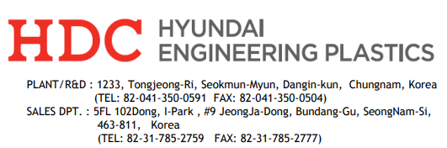
Polyglue®
LE130A
Адгезивная смола для многослойных пленок, туб, бутылок, листов – ЛПНП модифицированный ангидридом
LE130A представляет собой полиэтилен с привитым ангидридом. В форме гранул он пригоден для использования на обычном экструзионном и со-экструзионном оборудовании, предназначенном для переработки полиэтиленовых смол. Обычно он используется в многослойной барьерной пленке, производство труб и листов. LE130A для барьерной пленки разработан на основе этиленвинилового спирта (EVOH) или полиамида (нейлона). LE130A подходит для многослойной пленки, полученной экструзией с раздувом. Этот адгезив на основе ЛПНП используется для связующего слоя между полиэтиленом и барьерными материалами.
Типовые свойства
Физическое свойство | Ед.изм | Метод тестирования | Типовое значение
Индекс расплава (@190℃/2.16кг) | дг/мин | ASTM D1238 | 5.07
Плотность | г/см3 | ASTM D792 | 0.903
Напряжение при разрыве | Кг/см2 | ASTM D638 | 180
Предельное удлинение | % | ASTM D638 | 800
Твердость | Шор D | ASTM D2240 | 37
Точка размягчения по Вика | °С | ASTM D1525 | 76
Температура хрупкости | °С | ASTM D746 | <-70
Прочность адгезии | °С | Метод НЕР | >2.8
Точка плавления | кг/см | ASTM D3418 | 120
* Это типовые свойства, которые не предназначены для использования в качестве спецификации.
Упаковка
25 кг (ПП тканый мешок), 500-750 кг (биг бэг)
Рекомендации по обработке
Отношение L/D: минимум 24/1
Степень сжатия = не менее 2,8:1.
Оптимальная температура плавления: 190~230℃.

Рабочая Температура
Начальная | Цилиндр 1 | Цилиндр 2 | Цилиндр 3 | Цилиндр 4 | Головка | Мундштук
По Цельсию °С | 150-160 | 190-200 | 200-210 | 210-220 | 220-230 | 220-230
По Фаренгейту °F | 302-320 | 374-392 | 392-410 | 410-428 | 428-446 | 428-446

Сертификат ISO 9001

